使用截图：

1. 未带参数会提示：

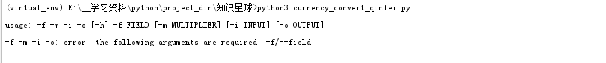

2. 汇率参数缺省，执行结果：



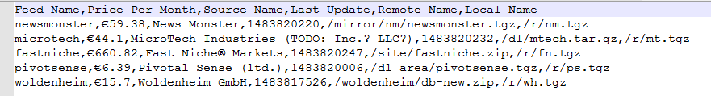

3. 通过标准输入输入，输入时将源文件中的换行符换成#（也可提示用户多行输入，但比较麻烦），输出到标准输出。同时欧元转成美元。

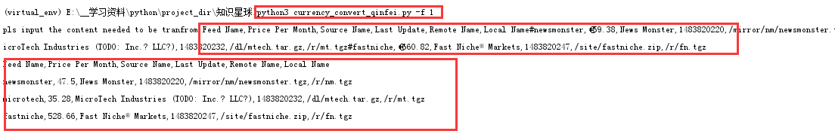

未实现的点：1. 将欧元中的点号换成逗号

2. 怎样将< >作为参数的选项